Matemática nota: 7,50
1- Verdadera bien. (2 puntos)
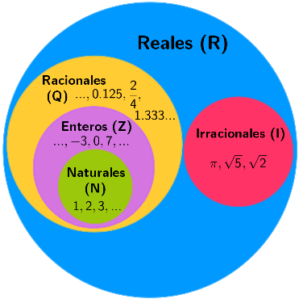
2- (1,25 puntos)

240 2
120 2
60 2
30 2
15 3
5 5
1 1
0/

300 3
100 2
50 2
25 5
5 5
1 1
0/

1472 2
736 2
368 2
184 2
92 2
46 2
23 23
1 1
0/

309 3
103 103
1 1
0/
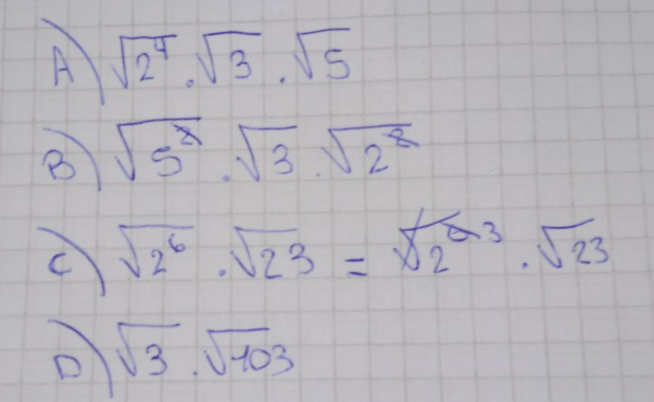
no podías entregar foto, debía hacerse todo en word
El a) lo podes escribir como 4√15
el b) lo podes escribir como 10 √3
el c) lo podes escribir como 8√23
el d) quedaba igual ya que no había nada para simplificar
3) El resultado de la x me da negativo y no lo puedo pasar a positivo. Reg. La x puede dar negativa, no así el valor de los lados. En este ejercicio tenías que poner que no tenía solución porque la longitud de los lados es negativo, no la x. (0,25 puntos)
4) bien (2 puntos)
x+6 =
x
17.(x+6) = 19x
17x+102=19x
102=19x-17x
102=2x
102:2=x
51=x
AB=57
BC=51
5- En el campo de los números Reales positivos. Bien- . en los reales, puede que la x de negativa, y aun asi, los valores de las longitudes sean positivos (1,50 puntos)

